ОБЩЕРОССИЙСКАЯ ОБЩЕСТВЕННАЯ ОРГАНИЗАЦИЯ

РОССИЙСКОЕ ОБЩЕСТВО РАЗВИТИЯ ШКОЛЬНОЙ

И УНИВЕРСИТЕТСКОЙ МЕДИЦИНЫ И ЗДОРОВЬЯ
105064, Москва,  Малый Казенный пер., дом 5, стр. 5  http://www.niigd.ru  http://www.roshumz.ru | 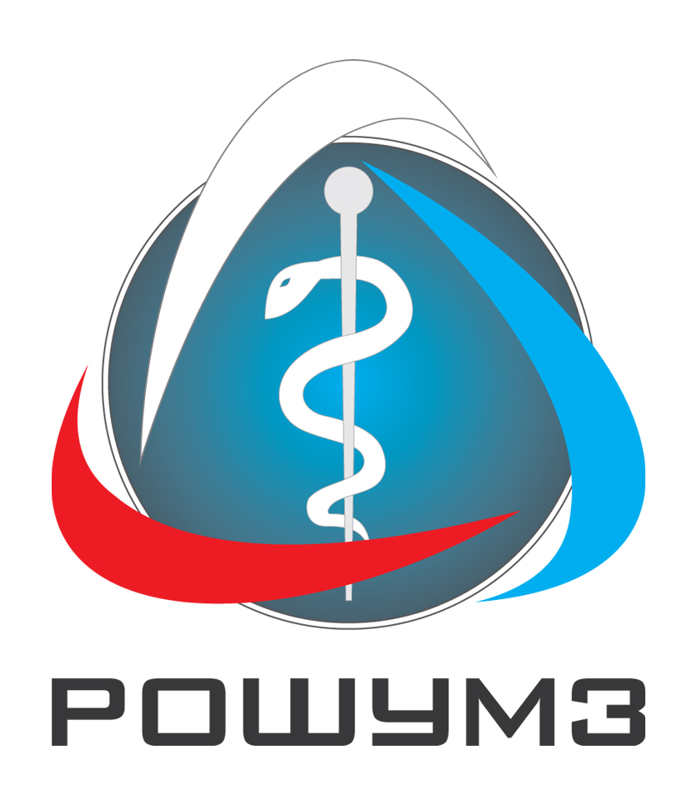 | Телефон: 8 (495) 917-90-45  Тел. моб. 8 916-649-45-63  Факс: 8 (499) 764-95-96  E-mail: skoblina_dom@mail.ru

ПРОТОКОЛ № 13

ПРЕЗИДИУМА РОШУМЗ

24 февраля 2012 г.

Москва
П р и с у т с т в у ю т:

Председатели Региональных отделений РОШУМЗ, члены Президиума РОШУМЗ, приглашенные – Кучма В.Р., д.м.н., проф., член-корр. РАМН (НИИ ГиОЗДиП НЦЗД РАМН), Сухарева Л.М., д.м.н., проф. (НИИ ГиОЗДиП НЦЗД РАМН), Шубочкина Е.И., д.м.н. (НИИ ГиОЗДиП НЦЗД РАМН), Макарова Л.В., к.м.н. (ИВФ РАО), Раппопорт И.К., д.м.н., проф. (НИИ ГиОЗДиП НЦЗД РАМН), Степанова М.И., д.м.н. (НИИ ГиОЗДиП НЦЗД РАМН), Параничева Т.М. к.б.н. (ИВФ РАО), Куинджи Н.Н., д.м.н. проф. (НИИ ГиОЗДиП НЦЗД РАМН) Горелова Ж.Ю., д.м.н. (НИИ ГиОЗДиП НЦЗД РАМН), Чубаровский В.В., д.м.н. (НИИ ГиОЗДиП НЦЗД РАМН), Бережков Л.Ф., д.м.н, проф.(НИИ ГиОЗДиП НЦЗД РАМН), Скоблина Н.А., д.м.н. (НИИ ГиОЗДиП НЦЗД РАМН), Храмцов П.И д.м.н. (НИИ ГиОЗДиП НЦЗД РАМН), Бокарева Н.А, к.м.н. (НИИ ГиОЗДиП НЦЗД РАМН), Звездина И.В., к.м.н. (НИИ ГиОЗДиП НЦЗД РАМН), Соколов Е.В., к.б.н. (ИВФ РАО), Филипова Т.А., к.б.н. (ИВФ РАО), Манке Г.Г., (школа «Горки» РАО), Соколов Е.В., (ИВФ РАО), Воронова Б.З., к.м.н. (НИИ ГиОЗДиП НЦЗД РАМН), Лапонова Е.Д., к.м.н. (НИИ ГиОЗДиП НЦЗД РАМН), Сазанюк З.И., к.м.н. (НИИ ГиОЗДиП НЦЗД РАМН), Курганский А.М., к.м.н. (НИИ ГиОЗДиП НЦЗД РАМН), Лашнева И.П., к.м.н. (НИИ ГиОЗДиП НЦЗД РАМН), Текшева Л.М., к.б.н. (НИИ ГиОЗДиП НЦЗД РАМН), Надеждин Д.С., к.б.н. (НИИ ГиОЗДиП НЦЗД РАМН), Гочарова Г.А., к.м.н. (НИИ ГиОЗДиП НЦЗД РАМН), Чумичева О.А., к.б.н. (НИИ ГиОЗДиП НЦЗД РАМН), Вятлева О.А., к.м.н. (НИИ ГиОЗДиП НЦЗД РАМН), Шаршаткина Г.А., к.м.н. (НИИ ГиОЗДиП НЦЗД РАМН) Попова О.Л., д.м.н. (Первый МГМУ им. И.М. Сеченова), Барсукова Н.К., к.м.н. (НИИ ГиОЗДиП НЦЗД РАМН, Шумкова Т.В., к.м.н. (НИИ ГиОЗДиП НЦЗД РАМН,) Буданцева С.В. (НИИ ГиОЗДиП НЦЗД РАМН), Сетко Н.П. д.м.н., проф. (Оренбургская госмедакадемия), Хуследтинова З.А., д.м.н., проф.(Башкирский госпедуниверситет), Дегтева Г.Н., д.м.н., проф. ().Черных А.М., д.м.н., проф. (Курский госмедуниверситет), Миннибаев Т.Ш., д.м.н., проф. (Первый МГМУ им. И.М. Сеченова), Вирабова А.Р., д.м.н., проф. (Первый МГМУ им. И.М. Сеченова), Ямщикова Н.Л., к.м.н. (Первый МГМУ им. И.М. Сеченова), Бобрищева-Пушкина Н.Д., к.м.н. (Первый МГМУ им. И.М. Сеченова), Силаев А.А., к.м.н. (Первый МГМУ им. И.М. Сеченова), Кузнецова Л.Ю., к.м.н. (Первый МГМУ им. И.М. Сеченова), Баль Л.В., к.м.н. (НИИ общественного здоровья и управления здравоохранением), Панков Д.Д., д.м.н., проф. (РНИМУ им. Н.И.Пирогова), Панкова Н.Б., д.б.н., проф. (МИОО) Уланова С.А., к.б.н. (Минобразования Республики Коми), Крюков Г.Б. к.м.н., (Лицей информационных технологий №1537), Зорина И.Г., к.м.н. (Управление здравоохранением Администрации г. Челябинска), Соловьева А.А., (ГБОУ СОШ №687), Сухаревская Е.В., (ГБОУ СОШ №473), Корчагина Ю.В., к.пс.н. (МГПУ, Институт здоровьесбережения), Рузманова О.А. (ГБОУ СОШ №2028), Магомедова Л.С. (ГБОУ МУ СЗО г. Москвы), Васильева Г.Б. (МЦ УО СЗО г. Москвы), Мешков С.Г. (ГБОУ Школа здоровья №1858), Кузнецова Т.В. (ОМЦ ЮЗУО г. Москвы), Астахова Л.И. (ГБОУ СОШ №1321). Митродинова О.Е (Минздрав МО), Лазуренко С.Б. к.п.н. (НИИ ПП и ВЛ НЦЗД), Ковригина Е.С., к.м.н., (РНИМУ им. Н.И.Пирогова).

Заседание правомочно

Слушали:
Вступительное слово председательствующего - проф., член-корр. РАМН В.Р. Кучмы
Наше знакомство с проектом закона «Об образовании в Российской Федерации» показало, что новая редакция этого закона уделяет гораздо больше внимания охране здоровья детей в образовательных учреждениях, чем это записано в действующем сегодня законе. Это отрадно, но вместе с тем, есть целый ряд позиций, которые нуждаются в более точных и корректных формулировках, а что-то упущено разработчиками. Сегодня у нас есть возможность обсудить этот проект и сформулировать предложения к его доработке.

1. Доклад д.м.н. М.И. Степановой В докладе раскрыты основные положения проекта федерального закона «Об образовании в Российской Федерации», которые связаны с охраной здоровья обучающихся и воспитанников.

2. Доклад д.м.н. проф. И.К. Рапопорт В докладе отмечены те положения проекта федерального закона «Об образовании в Российской Федерации, которые вступают в противоречие с положениями Закона РФ N 323-ФЗ "Об основах охраны здоровья граждан в Российской Федерации». Отмечено, что уже в течение многих лет Минздравсоцразвития не утверждает очень необходимый для работы медицинской службы школ «Стандарт медицинской помощи в общеобразовательных учреждениях». Для гарантированного осуществления медицинской помощи необходимо, чтобы в Законе «Об образовании в Российской Федерации», было указано, что учредитель организаций, осуществляющих образовательную деятельность, осуществляет финансовое обеспечение расходов на охрану здоровья обучающихся: лекарственное обеспечение, перевязочные средства, оборудование и оснащение медицинских кабинетов образовательных организаций, расходные материалы, необходимые для оказания первичной медико-санитарной помощи обучающимся.
3. Доклад д.м.н., проф. Т.Ш. Миннибаева Докладчик подробно рассмотрел те позиции проекта Закона, которые касаются охраны здоровья обучающихся в высших учебных заведениях, отметил, что для решения вопроса об охране здоровья студентов необходим координационный орган, который разрабатывал общие подходы к организации медицинского обеспечения учащихся вузов. Необходима разработка документов, которые бы обеспечивали единые подходы к оценке состояния здоровья студентов.

4. Доклад д.б.н. проф. В.Д. Сонькина В докладе сформулировано предложение отнести вопросы организации питания учащихся в школе к компетенции школьного самоуправления - Советов школы и т.п., поскольку они не могут оптимально решаться ни на федеральном, ни даже на муниципальном уровне. Это касается выбора поставщиков, формы организация питания, работы кухни и столовой, выбора продуктов и т.п.
По мнению докладчика, совершенно недостаточно обозначена роль школы в формировании культуры здоровья учащихся - говорится о "навыках здорового образа жизни", а это лишь малая часть того, что должна давать школа для здоровья детей.
Для организации уроков физкультуры школа, согласно проекту, должна лишь "создавать условия". Это - недопустимо. Физическое воспитание - одна из коренных задач школы и организации этого процесса и ответственности школы за его результат (с учетом разнообразных форм) должна быть посвящена специальная глава в законе.
Необходимо установить систему обратной связи между медицинскими структурами, осуществляющими диспансеризацию и текущий контроль здоровья школьников, и образовательным учреждением. Учителя должны знать все о состоянии здоровья их учеников - иначе смертные случаи на уроках физкультуры и другие трагедии будут продолжаться.
Школьный врач (фельдшер) должен получить, наконец, статус, соответствующий его важнейшей роли в образовательном учреждении. Школьный врач должен иметь все те же социальные и профессиональные гарантии и бонусы, который имеет поликлинический врач. Тогда и ответственность его возрастет, и качество его работы будет выше, а здоровье детей окажется под контролем.

5. Дискуссия
В обсуждении докладов и дискуссии приняли участие: Г.Г. Манке, А.Р. Вирабова, Г.Б. Крюков, Д.Д. Панков, Г.Н. Дегтева, О.Л. Попова.
В выступлениях было отмечены актуальные проблемы охраны здоровья детей в образовательных учреждениях, требующие неотлагательного решения, в частности: учет региональных особенностей организации питания в образовательных учреждениях, необходима более активная позиция образовательного учреждения – не сохранение, а укрепление здоровья обучающихся, закрепление статуса и прав школьного врача, отсутствие и органа и алгоритма для оценки безопасности для здоровья образовательных программ и технологий.

6. Выступление председательствующего - проф. , член-корр. В.Р. Кучмы.
Благодарю всех за активное участие в обсуждении проекта закона. Мы обобщим наши предложения по его доработке и направим в Министерство здравоохранения и социального развития РФ, Министерство образования и науки РФ, Государственную думу РФ и Совет федерации РФ.

ПОСТАНОВИЛИ:

1. Доклады д.м.н. Степановой М.И., д.м.н., проф. И.К.Рапопорт, д.м.н. проф. Т.Ш. Миннибаева и д.б.н., проф. В.Д.Сонькина принять к сведению.
2. Одобрить в целом положения проекта закона «Об образовании в Российской Федерации» в части охраны и укрепления здоровья обучающихся в образовательных учреждениях.
3. С учетом состоявшегося обсуждения принять следующие предложения к доработке проекта федерального закона «Об образовании в Российской Федерации»
№ | Существующая редакция проекта федерального закона «Об образовании в Российской Федерации | Новая редакция
П.26 ст. 2 | Профессиональная ориентация – деятельность по предоставлению информации и консультационной помощи обучающимся, направленная на содействие свободному и осознанному выбору ими будущей профессиональной деятельности, места и формы обучения в соответствии с профессиональными интересами, индивидуальными способностями и психофизиологическими особенностями | Профессиональная ориентация – деятельность по предоставлению информации и консультационной помощи обучающимся, направленная на содействие свободному и осознанному выбору ими будущей профессиональной деятельности, места и формы обучения в соответствии с профессиональными интересами, индивидуальными способностями и психофизиологическими особенностями и состоянием здоровья.
Ст.5. |  | Дополнить ст.5  «Перечни медицинских противопоказаний, ограничивающие права граждан на профессиональное образование в связи с выраженными нарушениями здоровья, определяются и вводятся в действие совместными Приказами Министерства здравоохранения и социального развития Российской Федерации и Министерства образования и науки Российской Федерации и пересматриваются не реже одного раза в 7 лет».
П.15.  ст.27 | Создание в образовательной организации необходимых условий для работы подразделений организаций общественного питания и медицинских организаций, контроль их работы в целях обеспечения охраны и укрепления здоровья обучающихся и работников образовательной организации. | Создание в образовательной организации необходимых условий для работы подразделений организаций общественного питания и медицинских организаций, взаимодействие с ними в целях обеспечения охраны и укрепления здоровья обучающихся и работников образовательной организации
П.п1.П.6.  ст.27 | Обеспечивать реализацию в полном объеме образовательных программ, соответствие качества подготовки обучающихся установленным требованиям, соответствие применяемых форм, методов и средств организации образовательного процесса возрастным, психофизиологическим особенностям, склонностям, способностям, интересам и потребностям обучающихся. | Обеспечивать реализацию в полном объеме образовательных программ, соответствие качества подготовки обучающихся установленным требованиям, соответствие применяемых форм, методов и средств организации образовательного процесса возрастным, психофизиологическим особенностям, состоянию здоровья, склонностям, способностям, интересам и потребностям обучающихся;
Пп.7 и 8  П.1ст.42 | - обеспечение безопасности обучающихся во время пребывания в организации, осуществляющей образовательную деятельность;  - профилактику несчастных случаев с обучающимися в организации, осуществляющей образовательную деятельность; | обеспечение безопасности обучающихся и профилактику несчастных случаев во время пребывания в организации, осуществляющей образовательную деятельность;
П.2.ст.42. |  | Дополнить подпунктом:  «расследование и учет массовых неинфекционных и инфекционных заболеваний и отравлений среди обучающихся в организации, осуществляющей образовательную деятельность, в порядке, установленном федеральным органом исполнительной власти, осуществляющим функции по выработке государственной политике и нормативно-правовому регулированию в сфере здравоохранения, по согласованию с федеральным органом исполнительной власти, осуществляющим функции по выработке государственной политике и нормативно-правовому правовому регулированию в сфере образования»
Ст. 42 |  | Дополнить: «В образовательных учреждениях оказывается первичная медико-санитарная помощь в порядке, установленном законодательством Российской Федерации об охране здоровья граждан, и в объеме, предусмотренном Стандартом оказания медицинской помощи обучающимся в образовательных организациях. Организацию оказания первичной медико-санитарной помощи обучающимся осуществляют органы исполнительной власти в сфере здравоохранения.  Муниципальные органы исполнительной власти в соответствии с порядком деятельности амбулаторно-поликлинических медицинских организаций за каждой медицинской организацией, имеющей лицензию на оказание медицинской помощи в образовательной организации, закрепляют образовательные организации.  Образовательная организация обязана предоставить помещения, соответствующие требованиям Порядка оказания первичной медико-санитарной помощи обучающимся в образовательных организациях, обеспечив надлежащие условия для работы медицинских работников.  Учредитель организаций, осуществляющих образовательную деятельность, осуществляет финансовое обеспечение расходов на охрану здоровья обучающихся: лекарственное обеспечение, перевязочные средства, оборудование и оснащение медицинских кабинетов образовательных организаций, расходные материалы, необходимые для оказания первичной медико-санитарной помощи обучающимся.  Образовательная организация вправе передать на договорной основе третьим лицам (медицинским организациям, имеющим лицензию на медицинскую деятельность в образовательных организациях) оказание дополнительных (сверх Стандарта оказания медицинской помощи обучающимся) медицинских услуг обучающимся, педагогическому и техническому персоналу образовательной организации».
П.1.ст.43  1-абз. | Психолого-педагогическая и медико-социальная помощь оказывается детям, испытывающим трудности в освоении основных общеобразовательных программ, развитии и социальной адаптации, в центрах психолого-педагогической и медико-социальной помощи, создаваемых органами государственной власти субъектов Российской Федерации, а также психологами, педагогами-психологами организаций, осуществляющих образовательную деятельность, в которых такие дети обучаются. | Психолого-педагогическая и медико-социальная помощь оказывается детям, испытывающим трудности в освоении основных общеобразовательных программ, развитии и социальной адаптации, в центрах психолого-педагогической и медико-социальной помощи, создаваемых органами государственной власти субъектов Российской Федерации, а также психологами, педагогами-психологами и медицинскими работниками организаций, осуществляющих образовательную деятельность, в которых такие дети обучаются.
П.2ст.44  Послед. абзац | Изъять! В связи с тем, что положение «к обучающимся с ограниченными возможностями здоровья дисциплинарная ответственность применяется с учетом особенностей их психофизического и эмоционального состояния» нарушает права учащихся без отклонений в состоянии здоровья. Получается, что для них ответственность может применяться без учета особенностей их психофизического и эмоционального состояния. | П.4.ст.44 новая редакция  При выборе меры дисциплинарного взыскания организация, осуществляющая образовательную деятельность, должна учитывать тяжесть дисциплинарного проступка, причины и обстоятельства, при которых он совершен, предшествующее поведение обучающегося, особенности его психофизического и эмоционального состояния, а также мнение представительного органа обучающихся данной организации».
- Направить предложения по доработке проекта федерального закона «Об образовании в Российской Федерации» в Министерство здравоохранения и социального развития РФ, Министерство образования и науки РФ, Государственную думу РФ и Совет федерации РФ.
ГОЛОСОВАНИЕ – единогласно.
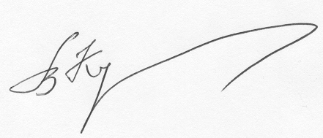
***
Председатель Общества,
член-корр. РАМН
В.Р. Кучма
Генеральный секретарь Общества
д.м.н. 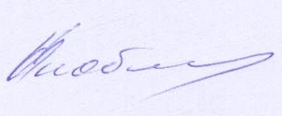 Н.А. Скоблина

